Défi lecture - Ulysse et le cyclope Équipe ..........................

Épreuve 1
Mots croisés

Retrouvez les dix mots en rapport avec le livre, grâce aux définitions proposées.

1 - Animal présent sur l’île mystérieuse.  2 - Ce que fabrique le géant.  3 - Nom du compagnon d’Ulysse.  4 - Île que veulent rejoindre les Grecs.  5 - Géant à un œil. | 6 - Nom que se donne Ulysse.  7 - Autre nom de la fourrure du bélier.  8 - Nom de l’arme fabriquée par les Grecs.  9 - Dieu des mers.  10 - Autre nom de la grotte.

 |  |  |  |  | 2
1 |  |  |  |  |  |  |  |  |  | 5
 |  |  | 7
 | 4 |  |  |  |  |  |  |  |  |  |  |  | 6
 |  |  |  | 3
 |  |  |  |  |  | 8
 |  |  |  |  | 9
 |  |  |  |  |  | 10

1 point par bonne réponse
Bonne(s) réponse(s) | /10 | Point(s) obtenu(s) | /10

Défi lecture - Ulysse et le cyclope

Épreuve 1
Mots croisés
Corrigé

Retrouvez les dix mots en rapport avec le livre, grâce aux définitions proposées.

1 - Animal présent sur l’île mystérieuse.  2 - Ce que fabrique le géant.  3 - Nom du compagnon d’Ulysse.  4 - Île que veulent rejoindre les Grecs.  5 - Géant à un œil. | 6 - Nom que se donne Ulysse.  7 - Autre nom de la fourrure du bélier.  8 - Nom de l’arme fabriquée par les Grecs.  9 - Dieu des mers.  10 - Autre nom de la grotte.

 |  |  |  |  | 2
 |  |  |  |  | F
1 | C | H | E | V | R | E |  |  |  | 5
 |  |  |  |  | O |  |  |  |  | C
 |  |  | 7 |  | M |  |  |  |  | Y
 | 4 | I | T | H | A | Q | U | E |  | C |  |  | 6
 |  |  | O |  | G |  |  |  |  | L |  |  | P
 |  |  | I | 3 | E | U | R | Y | L | O | Q | U | E
 |  |  | S |  |  |  |  |  |  | P |  |  | R
 |  |  | O |  |  | 8 | E | P | I | E | U |  | S
 |  |  | N |  |  |  |  |  |  |  |  |  | O
 |  |  |  |  | 9 | P | O | S | E | I | D | O | N
 |  |  |  |  |  |  |  |  |  |  |  |  | N
 |  |  |  |  |  | 10 | C | A | V | E | R | N | E

Défi lecture - Ulysse et le cyclope Équipe ..........................
Épreuve 2
Rébus

Retrouvez les mots en rapport avec l’histoire grâce aux rébus.
 | 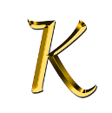 |  | 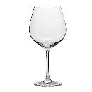 |  | 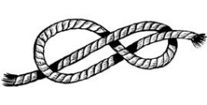 |  | ..................................
 | 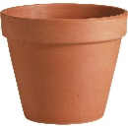 | 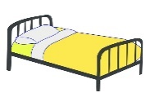 |  | 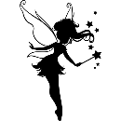 |  | 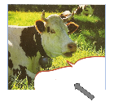 | ..................................
 |  |  |  | 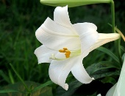 |  |  | ..................................
 |  |  |  |  | 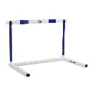 |  | ..................................
 |  |  | 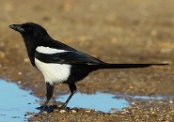 |  |  |  | ..................................
 | 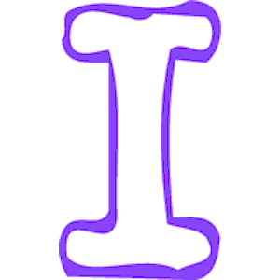 |  | 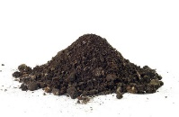 |  | 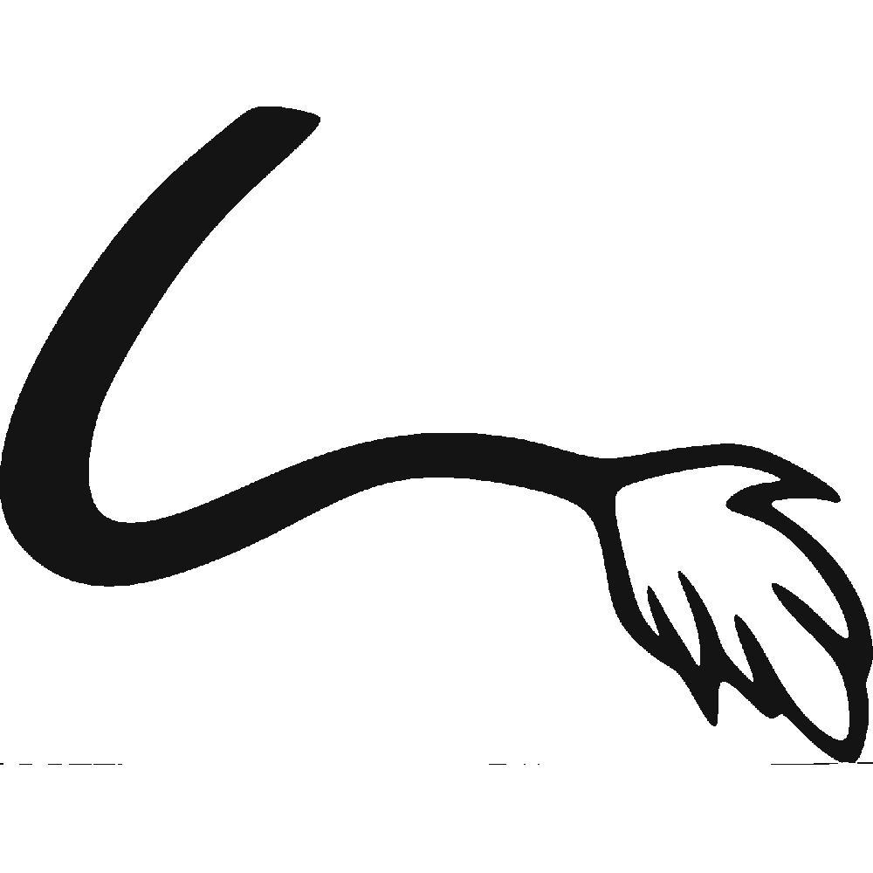 |  | ..................................
 | 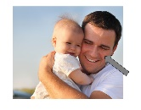 |  | 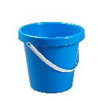 |  |  |  | ..................................
 | 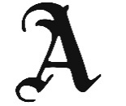 |  |  |  |  |  | ..................................
 | 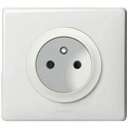 |  |  | 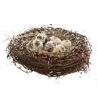 |  |  | ..................................
 | 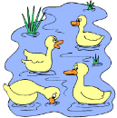 |  |  |  |  |  | ..................................

1 point par bonne réponse
Bonne(s) réponse(s) | /10 | Point(s) obtenu(s) | /10

Défi lecture - Ulysse et le cyclope
Épreuve 2
Rébus
Corrigé

Retrouvez les mots en rapport avec l’histoire grâce aux rébus.
caverne
Polyphème
Ulysse
bélier
épieu
Ithaque
Personne
attaque
prisonnier
marin

Défi lecture - Ulysse et le cyclope Équipe ..........................

Épreuve 3
Vrai ou faux

Indiquez si les propositions suivantes sont vraies ou fausses.

Avec son rocher, Polyphème vise le bateau d’Ulysse. .........................
Sur l’île, il y a plusieurs cyclopes. .........................
Euryloque est mangé par Polyphème. .........................
Les Grecs boivent du vin avec Polyphème. .........................
Les Grecs reviennent de Troie. .........................
Poséidon est le père d’Ulysse. .........................
Pendant l’absence du cyclope, les Grecs fabriquent un bouclier.
.........................
Ulysse offre un cadeau à Polyphème. .........................
Les Grecs plantent l’épieu dans l’œil de Polyphème. .........................
Ulysse dit à Polyphème qu’il s’appelle « Quelqu’un ». .........................

1 point par bonne réponse
Bonne(s) réponse(s) | /10 | Point(s) obtenu(s) | /10
Défi lecture - Ulysse et le cyclope

Épreuve 3
Vrai ou faux
Corrigé

Indiquez si les propositions suivantes sont vraies ou fausses.

Avec son rocher, Polyphème vise le bateau d’Ulysse. Vrai
Sur l’île, il y a plusieurs cyclopes. Vrai
Euryloque est mangé par Polyphème. Faux
Les Grecs boivent du vin avec Polyphème. Faux
Les Grecs reviennent de Troie. Vrai
Poséidon est le père d’Ulysse. Faux
Pendant l’absence du cyclope, les Grecs fabriquent un bouclier.
Faux
Ulysse offre un cadeau à Polyphème. Vrai
Les Grecs plantent l’épieu dans l’œil de Polyphème. Vrai
Ulysse dit à Polyphème qu’il s’appelle « Quelqu’un ». Faux

Défi lecture - Ulysse et le cyclope Équipe ..........................

Épreuve 4
Les bonnes illustrations

Retrouvez et écrivez le numéro des cinq illustrations qui correspondent à l’histoire.
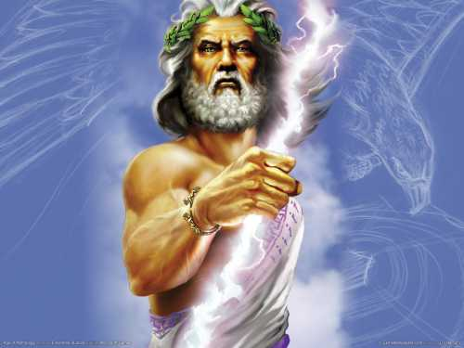 | 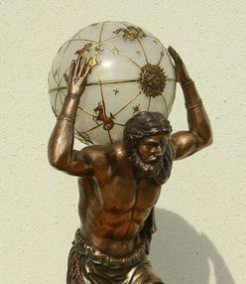 | 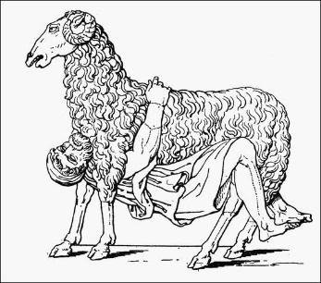 | 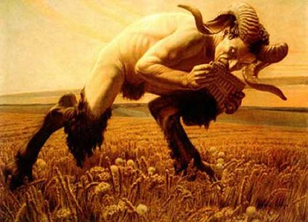
1 | 2 | 3 | 4
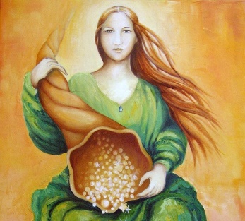 | 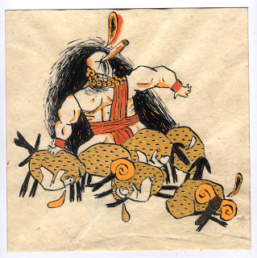 | 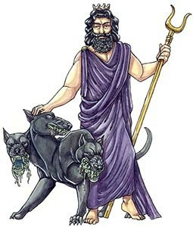 | 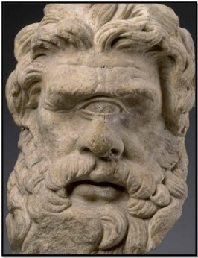
5 | 6 | 7 | 8
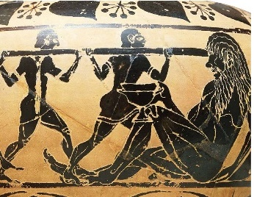 | 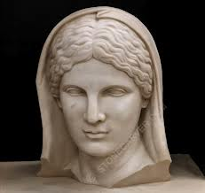 | 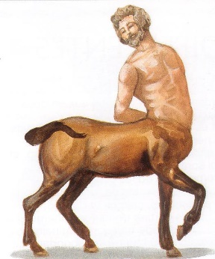 | 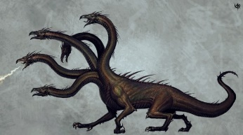
9 | 10 | 11 | 12
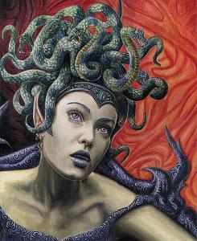 | 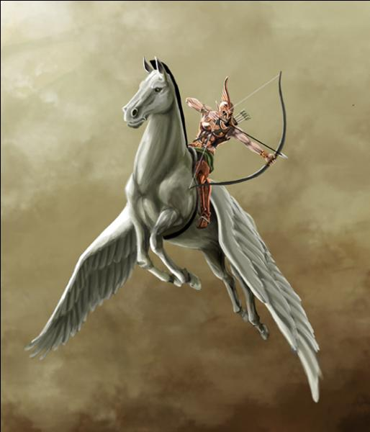 | 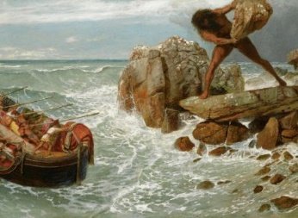 | 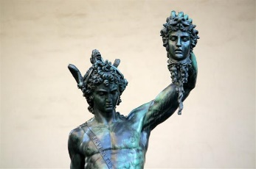
13 | 14 | 15 | 16

Illustrations correctes : ........... ........... ........... ........... ...........
2 points par bonne réponse
Bonne(s) réponse(s) | /5 | Point(s) obtenu(s) | /10

Défi lecture - Ulysse et le cyclope

Épreuve 4
Les bonnes illustrations
Corrigé

Retrouvez et écrivez le numéro des cinq illustrations qui correspondent à l’histoire.

1 | 2 | 3 | 4
5 | 6 | 7 | 8
9 | 10 | 11 | 12
13 | 14 | 15 | 16

Illustrations correctes : 3 6 8 9 15

Défi lecture - Ulysse et le cyclope Équipe ..........................

Épreuve 5
Chronologie

Replacez ces dix éléments de l’histoire dans l’ordre chronologique.

Les Grecs fabriquent un épieu.
Ulysse donne son vrai nom à Polyphème.
Les Grecs s’approchent de la grotte.
Ulysse s’accroche au ventre du bélier.
Les Grecs rejoignent les onze bateaux qui les attendent.
Ulysse demande l’hospitalité à Polyphème.
Ulysse et Euryloque scrutent la mer sans rien voir.
Ulysse dit qu’il s’appelle Personne.
Polyphème se fait crever l’œil.
Ulysse offre du vin à Polyphème.

Ordre chronologique correct :

.......... .......... .......... .......... ..........

.......... .......... .......... .......... ..........

1 point par bonne réponse
Bonne(s) réponse(s) | /10 | Point(s) obtenu(s) | /10

Défi lecture - Ulysse et le cyclope Équipe ..........................

Épreuve 5
Chronologie
Corrigé

Replacez ces dix éléments de l’histoire dans l’ordre chronologique.

Les Grecs fabriquent un épieu.
Ulysse donne son vrai nom à Polyphème.
Les Grecs s’approchent de la grotte.
Ulysse s’accroche au ventre du bélier.
Les Grecs rejoignent les onze bateaux qui les attendent.
Ulysse demande l’hospitalité à Polyphème.
Ulysse et Euryloque scrutent la mer sans rien voir.
Ulysse dit qu’il s’appelle Personne.
Polyphème se fait crever l’œil.
Ulysse offre du vin à Polyphème.

Ordre chronologique correct :

Défi lecture - Ulysse et le cyclope Équipe ..........................
Épreuve 6
Les personnages

Retrouvez le nom des cinq personnages de l’histoire en lisant ce qu’ils racontent, et en choisissant dans la liste.
Périmède / Ulysse / Poséidon / Polyphème / Euryloque

- J’ai grand appétit mais je supporte assez mal le vin.
Je suis .........................................
- Je ne peux pas m’empêcher de narguer mon ennemi, quand je l’ai battu.
Je suis .........................................
- Je suis le fidèle ami d’un héros grec.
Je suis .........................................
- J’ai aidé mon chef à planter l’épieu salvateur.
Je suis .........................................
- Je suis celui qui va poursuivre Ulysse pendant encore dix ans.
Je suis .........................................

2 points par bonne réponse
Bonne(s) réponse(s) | /5 | Point(s) obtenu(s) | /10

Défi lecture - Ulysse et le cyclope
Épreuve 6
Les personnages
Corrigé

Retrouvez le nom des cinq personnages de l’histoire en lisant ce qu’ils racontent, et en choisissant dans la liste.
Périmède / Ulysse / Poséidon / Polyphème / Euryloque

- J’ai grand appétit mais je supporte assez mal le vin.
Je suis Polyphème.
- Je ne peux pas m’empêcher de narguer mon ennemi, quand je l’ai battu.
Je suis Ulysse.
- Je suis le fidèle ami d’un héros grec.
Je suis Euryloque.
- J’ai aidé mon chef à planter l’épieu salvateur.
Je suis Périmède.
- Je suis celui qui va poursuivre Ulysse pendant encore dix ans.
Je suis Poséidon.

Défi lecture - Ulysse et le cyclope Équipe ..........................

Épreuve 7
La bonne proposition

Surlignez la bonne proposition parmi les différentes possibilités pour que le résumé soit correct.

Partie de [Troie / Ithaque / Athènes], une flotte de bateaux Grecs erre sur la mer. Le chef est [Hercule / Poséidon / Ulysse]. Avec son ami [Euryloque / Minos / Nicos], ils désespèrent de trouver une terre. Soudain, ils aperçoivent une côte et l’équipage accoste. Sur cette île, ils chassent des [vaches / chèvres / dindes] sauvages. Avant de repartir, le chef grec veut visiter l’île. Avec quelques hommes, ils pénètrent dans une [grotte / tour / maison] qui est [minuscule / sale / immense].
Ils font la rencontre d’un [nain / cheval / géant] qui n’a qu’ [un seul œil / une seule dent / un seul bras]. En tout, leur hôte mange [2 / 6 / 12] hommes.
En utilisant des [clés / lianes / béliers], les Grecs parviennent à s’échapper.

1 point par bonne réponse
Bonne(s) réponse(s) | /10 | Point(s) obtenu(s) | /10

Défi lecture - Ulysse et le cyclope

Épreuve 7
La bonne proposition
Corrigé

Surlignez la bonne proposition parmi les différentes possibilités pour que le résumé soit correct.

Partie de [Troie / Ithaque / Athènes], une flotte de bateaux Grecs erre sur la mer. Le chef est [Hercule / Poséidon / Ulysse]. Avec son ami [Euryloque / Minos / Nicos], ils désespèrent de trouver une terre. Soudain, ils aperçoivent une côte et l’équipage accoste. Sur cette île, ils chassent des [vaches / chèvres / dindes] sauvages. Avant de repartir, le chef grec veut visiter l’île. Avec quelques hommes, ils pénètrent dans une [grotte / tour / maison] qui est [minuscule / sale / immense].
Ils font la rencontre d’un [nain / cheval / géant] qui n’a qu’ [un seul œil / une seule dent / un seul bras]. En tout, leur hôte mange [2 / 6 / 12] hommes.
En utilisant des [clés / lianes / béliers], les Grecs parviennent à s’échapper.

Défi lecture - Ulysse et le cyclope Équipe ..........................
Épreuve 8
Charades

Retrouvez les réponses à ces cinq charades, qui portent sur des éléments de l’histoire.

- Mon premier est un outil.
Mon deuxième est un synonyme familier de cigarette.
Mon tout est une bête au regard étrange.

................................................................

- Mon premier est la cinquième voyelle de l’alphabet.
Mon deuxième sert à se reposer.
Mon troisième est le bruit que fait le serpent.
Mon tout est parfois moqueur.

................................................................

- Mon premier est le contraire de haut.
Mon deuxième est le contraire de tard.
Mon tout permet d’avancer avec le vent.

................................................................

- Mon premier nous protège de la pluie et du froid.
Mon deuxième est la deuxième syllabe de l’endroit où on enferme les gens.
Mon tout est le nom de la fourrure de certains animaux.

................................................................

- Mon premier est le cubitus, par exemple.
Mon deuxième est ce qu’on trait de la vache pour avoir du lait.
Mon troisième est un amoncellement de terre, par exemple.
Mon quatrième est présent dans les chambres.
Mon cinquième peut être à la menthe.
Mon tout est une demande qui a bien fait rigoler Polyphème.

................................................................

2 points par bonne réponse
Bonne(s) réponse(s) | /5 | Point(s) obtenu(s) | /10

Défi lecture - Ulysse et le cyclope
Épreuve 8
Charades

Retrouvez les réponses à ces cinq charades, qui portent sur des éléments de l’histoire.

- Mon premier est un outil.
Mon deuxième est un synonyme familier de cigarette.
Mon tout est une bête au regard étrange.

cyclope.

- Mon premier est la cinquième voyelle de l’alphabet.
Mon deuxième sert à se reposer.
Mon troisième est le bruit que fait le serpent.
Mon tout est parfois moqueur.

Ulysse.

- Mon premier est le contraire de haut.
Mon deuxième est le contraire de tard.
Mon tout permet d’avancer avec le vent.

bateau.

- Mon premier nous protège de la pluie et du froid.
Mon deuxième est la deuxième syllabe de l’endroit où on enferme les gens.
Mon tout est le nom de la fourrure de certains animaux.

toison.

- Mon premier est le cubitus, par exemple.
Mon deuxième est ce qu’on trait de la vache pour avoir du lait.
Mon troisième est un amoncellement de terre, par exemple.
Mon quatrième est présent dans les chambres.
Mon cinquième peut être à la menthe.
Mon tout est une demande qui a bien fait rigoler Polyphème.

Hospitalité.

